

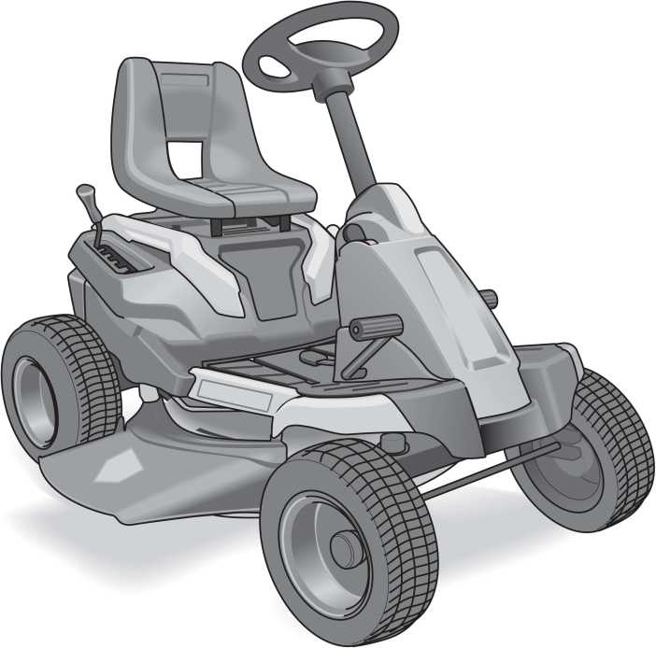


H20
769-21272A

MTD Products Aktiengesellschaft • г. Саарбрюккен • Германия

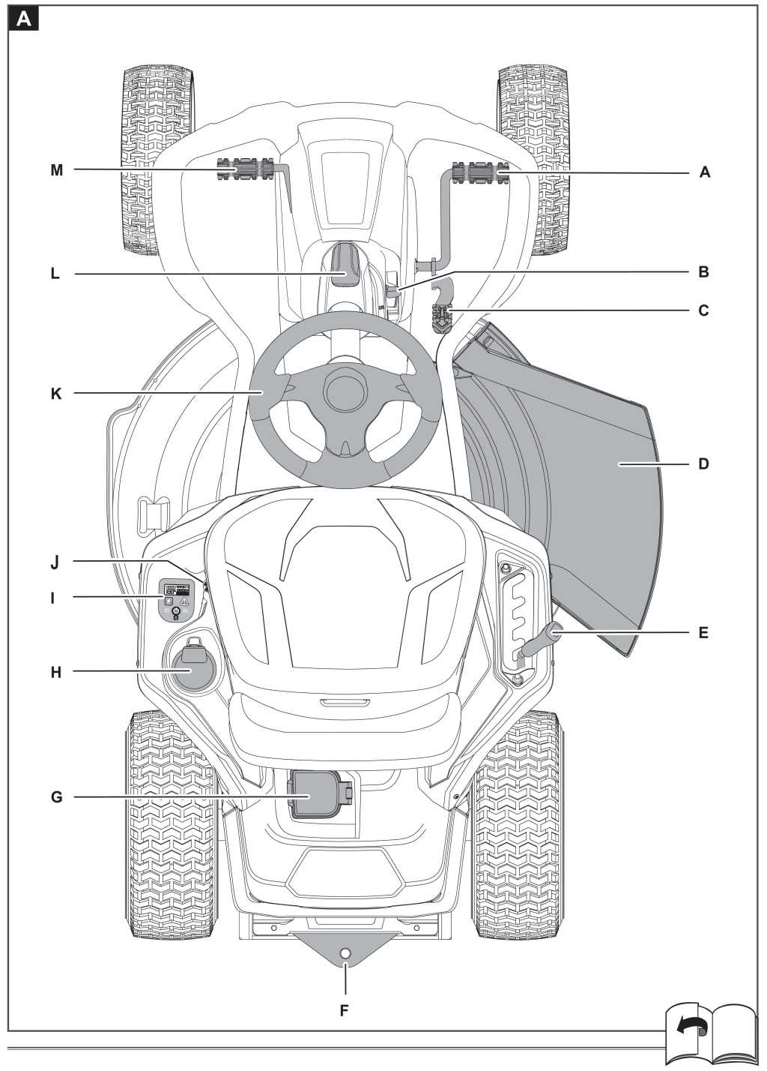

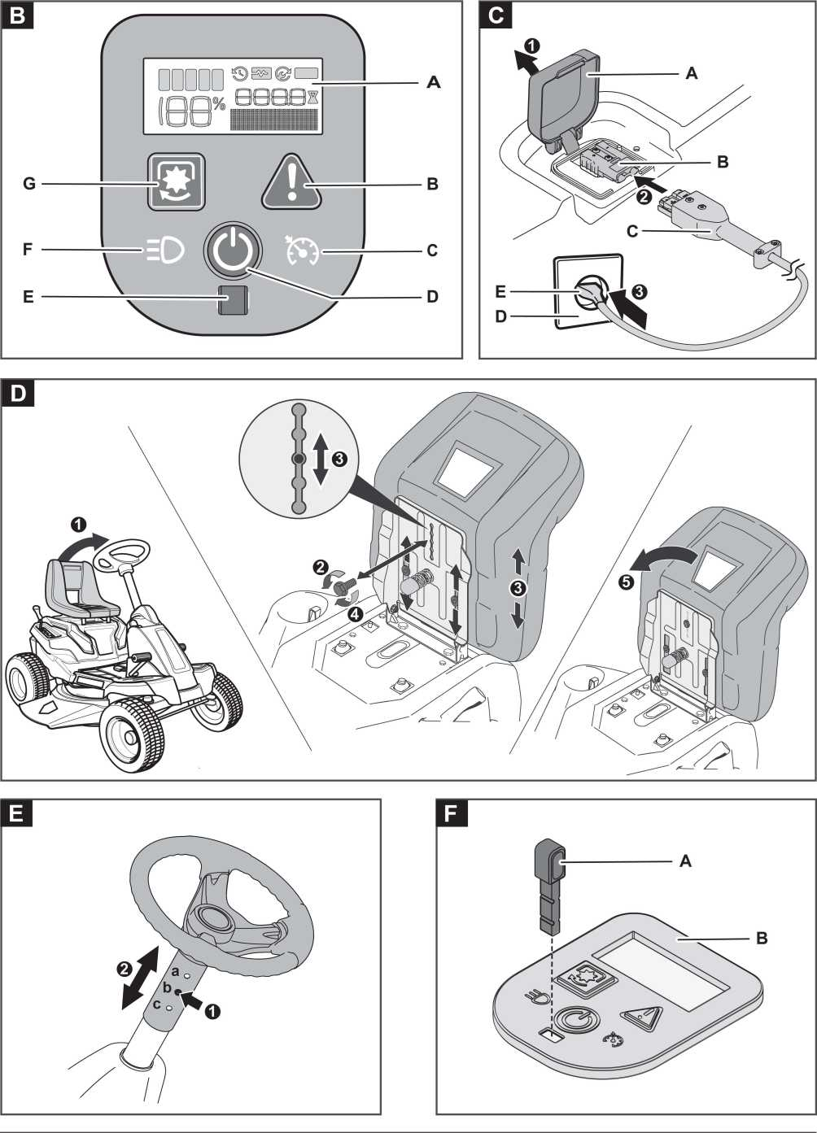

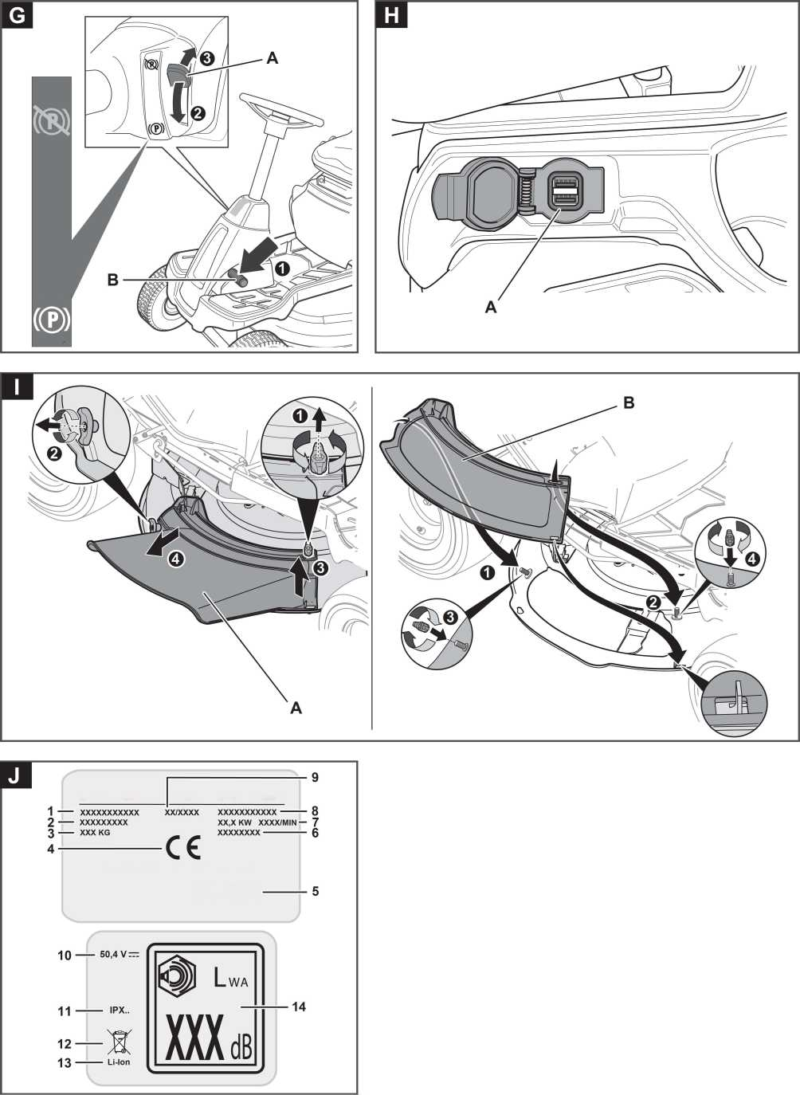
Собрано в США из внутренних и импортированных компонентов

MTD PRODUCTS AG
INDUSTRIESTR. 23
D 66129 Saarbrücken
СЕРИЙНЫЙ НОМЕР
DOM
НОМЕР МОДЕЛИ

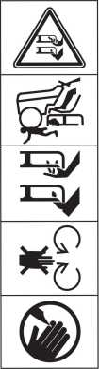
Содержание

Значение символов 8
Для вашей безопасности 9
Сведения по технике безопасности 10
Целевое назначение 16
Защитные устройства 16
Сборка 17
Органы управления 17
Запуск 17
Эксплуатация 19
Обслуживание 23
Транспортировка 25
Устранение неисправностей 25
Гарантия 27
Декларация соответствия CE 27
Экологически безопасная утилизация 27

Значение символов
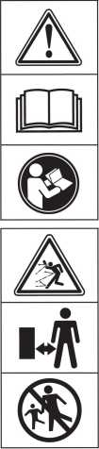
ВНИМАНИЕ!
Внимательно прочитайте эти инструкции по эксплуатации, чтобы снизить риск получения травм!

Внимание! Опасайтесь выбрасываемых предметов.
Не подпускайте посторонних к минирайдеру.

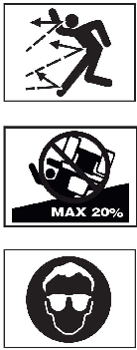
Осторожно!
Выбрасываемые отходы
Опасайтесь контакта с движущимися частями.
Внимание! Опасность падения с высоты
Не управляйте минирайдером на уклонах свыше 20%.
Осторожно!
Носите защитные очки с боковыми щитками.
Внимание!
Не приближайте руки и ноги к ножам. Движение ножей продолжается и после остановки двигателя.

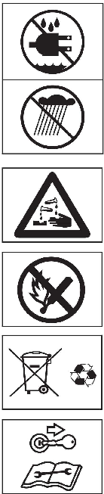
Внимание!
Запрещается заряжать аккумулятор или пользоваться минирайдером при высокой влажности или в дождь.

Внимание! Аккумуляторная жидкость способна вызвать химические ожоги.

Опасность! Исключить костры, искры, открытое пламя и курение

Внимание!
Не выбрасывайте аккумуляторы вместе с бытовым мусором.

Внимание!
Перед проведением технического обслуживания снять блокиратор.
Перед выполнением любых работ на минирайдере нужно вынуть защитный ключ.
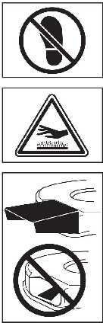
Внимание!
Не вставать на блок ножей и на другие панели минирайдера.

Внимание! Горячая поверхность

Внимание!
Пользоваться минирайдером можно только вместе с оборудованным отражающей заслонкой сбросным каналом, блокиратором мульчи или травосборником.


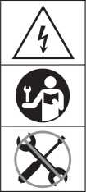
Внимание! Опасность электрошока
Ни в коем случае не снимайте крышку аккумулятора. Любые работы на аккумуляторе должен выполнять только квалифицированный специалист.

Примечание
Постоянно поддерживайте эти символы в читаемом виде. Заменяйте поврежденные или нечитаемые символы.

Для вашей безопасности

Уровни опасности на предупреждающих табличках

В данной инструкции по эксплуатации определены следующие уровни опасности, указывающие на потенциально опасные ситуации:

 |  | ОПАСНОСТЬ!
 | Высокая вероятность опасной ситуации, которая, если не принять предписанных мер, приведет к тяжелой травме, вплоть до летального исхода.

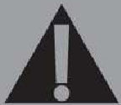 |  | ВНИМАНИЕ!
 | Вероятность опасной ситуации, которая, если не принять предписанных мер, приведет к тяжелой травме, вплоть до летального исхода.

 |  | ОСТОРОЖНО!
 | Вероятность опасной ситуации, которая, если не принять предписанных мер, приведет к травме легкой или умеренной степени.

Внимание!
Вероятность опасной ситуации, которая, если не принять предписанных мер, приведет к повреждению имущества.

Содержание предупреждений

ОПАСНОСТЬ!
Тип и источник опасности!
Последствия игнорирования предупреждения
- Профилактические меры


ВНИМАНИЕ!
Перед использованием минирайдера в первый раз внимательно прочтите данные инструкции по эксплуатации и соблюдайте их. Сохраните эти инструкции по эксплуатации для использования в дальнейшем или для будущих владельцев
- Изучите всю информацию по технике безопасности, инструкции, иллюстрации и технические данные, прилагаемые к минирайдеру. Несоблюдение следующих инструкций может привести к поражению электрическим током, возгоранию и (или) тяжелым травмам. Сохраните всю информацию по технике безопасности и инструкции для использования в будущем.
- Термин "электрооборудование", используемый в информации по технике безопасности, относится к электрическим инструментам с питанием от сети (с сетевым кабелем) и электрическим инструментам с питанием от аккумулятора (без сетевого кабеля).
- Аккумуляторная газонокосилка, описанная в данном руководстве по эксплуатации, с точки зрения стандартов относится, помимо прочего, к категории электрооборудования. Следовательно, в информации по технике безопасности, среди прочего, используется термин "электрооборудование".
- Перед первым использованием необходимо прочитать информацию по технике безопасности!
Несоблюдение инструкции по эксплуатации и правил техники безопасности может привести к повреждению газонокосилки и создать опасность для оператора и других лиц.
- Убедитесь, что вы знакомы со всеми элементами управления и правилами их использования.
- Все лица, связанные с вводом в эксплуатацию, эксплуатацией и обслуживанием минирайдера, должны иметь соответствующую квалификацию.

Запрещено вносить несанкционированные изменения или модификации

Не вносите никаких изменений в минитрактор и не переделывайте его в другое оборудование. Такие изменения могут привести к травмам и нарушению условий эксплуатации.
- Ремонт минирайдера разрешено выполнять только обученными специалистами, получившими соответствующие инструкции. При этом всегда используйте оригинальные запасные части. Это гарантирует поддержание безопасности минирайдера.

Для вашей безопасности

Информационный символы, используемые в данных инструкциях

Знаки и символы в этих инструкциях помогут вам быстро и безопасно пользоваться и руководством и минирайдером.


Примечание
Информация, обеспечивающая наиболее эффективное и практичное использование минирайдера.

- Действие
Побуждение выполнить действие.

- Результат действия
Здесь приводится результат выполнения последовательности действий.

[1] Номер позиции
Номера позиций отмечены а тексте квадратными скобками [].

A Иллюстрирующая табличка
Иллюстрации пронумерованы буквами и выделены в тексте.

- Иллюстрирующая табличка
Определенная последовательность операций пронумерована и выделена в тексте.

Сведения по технике безопасности

Общие предупреждения по технике безопасности при работе с электрооборудованием  Техника безопасности на рабочем месте  - Поддерживайте чистоту и хорошее освещение рабочего места. Загроможденные или темные участки приводят к несчастным случаям.  - Не работайте с электрооборудованием во взрывоопасной атмосфере, например, в присутствии легковоспламеняющихся жидкостей, газов или пыли. Электрооборудование генерирует искры, которые могут воспламенить пыль или пары.  - Не подпускайте детей и посторонних лиц к месту работы электрооборудования. Отвлечение внимания может привести к потере контроля.  Электрическая безопасность  - Не подвергайте электрооборудование воздействию дождя или влаги. Попадание воды в электрооборудование увеличивает риск поражения электрическим током.  Правила личной безопасности  - Будьте внимательны, следите за своими действиями и руководствуйтесь здравым смыслом при работе с электрооборудованием. Не пользуйтесь электрооборудованием, если вы устали, находитесь под действием наркотиков, алкоголя или лекарств. Моментальная потеря внимания при работе с электрооборудованием может привести к тяжелым травмам. | - Пользуйтесь средствами индивидуальной защиты. Всегда надевайте защитные очки. Средства защиты, такие как респиратор, нескользящая защитная обувь, каска или средства защиты органов слуха, используемые в соответствующих условиях, снизят риск получения травм.  - Перед включением электрооборудования извлеките все регулировочные или гаечные ключи. Гаечный или регулировочный ключ, оставленный на вращающейся части электрооборудования, может привести к травме.  - Не тянитесь слишком сильно. Всегда оставайтесь на ногах и сохраняйте равновесие. Это позволяет лучше контролировать электрооборудование в непредвиденных ситуациях.  - Одевайтесь правильно. Не носите свободную одежду или украшения. Держите волосы и одежду подальше от движущихся частей. Свободная одежда, украшения или длинные волосы могут попасть в движущиеся части.  - Навыки, полученные в результате частого использования инструментов, не должны позволять вам расслабляться и игнорировать принципы техники безопасности при работе с инструментом. Небрежные действия могут вызвать тяжелую травму в течение доли секунды.

Сведения по технике безопасности

Пользование электрооборудованием и забота о нем  - Не прилагайте усилий к электрооборудованию. Используйте электрооборудование, соответствующее вашим целям. Правильное электрооборудование выполнит работу лучше и безопаснее и с той скоростью, для которой оно было разработано.  - Не пользуйтесь электрооборудованием, если не работает его выключатель. Любое электрооборудование, которым нельзя управлять выключателем, опасно и требует ремонта.  - Отключите вилку от источника питания и (или) снимите аккумулятор, если тот съемный, с электрооборудования, прежде чем производить какие-либо настройки, заменять принадлежности или помещать электрооборудование на хранение. Такие профилактические меры безопасности снижают риск случайного запуска электрооборудования.  - Храните неиспользуемое электрооборудование в недоступном для детей месте и не позволяйте лицам, не знакомым с электрооборудованием или настоящими инструкциями, работать с электрооборудованием. Электрооборудование опасно в руках неподготовленных пользователей.  - Обеспечьте уход за электрооборудованием и принадлежностями. Проверьте, нет ли перекоса или заедания движущихся частей, поломки деталей и любых других ситуаций, способных повлиять на работу электрооборудования. При повреждении отремонтируйте электрооборудование перед использованием. Многие несчастные случаи вызваны плохим обслуживанием электрооборудования.  - Поддерживайте режущие инструменты острыми и чистыми. Правильно обслуживаемые режущие инструменты с острыми режущими кромками менее подвержены заеданию, и ими легче управлять.  - Используйте электрооборудование, принадлежности, насадки. и т. д. в соответствии с настоящими инструкциями, принимая во внимание условия эксплуатации и выполняемую работу. Использование электрооборудования для работ, отличных от целевого использования, может создать опасную ситуацию.  - Держите рукоятки и поверхности для захвата сухими, чистыми и обезжиренными. Скользкие рукоятки и поверхности для захвата не позволяют безопасно обращаться с оборудованием и контролировать его в неожиданных ситуациях. | Пользование аккумулятором и забота о нем  - Для подзарядки используйте только зарядное устройство, указанное производителем. Зарядное устройство, подходящее для одного типа аккумулятора, может создать риск возгорания при использовании с другим аккумулятором.  - Используйте электрооборудование только со специально предназначенным аккумулятором. Использование любых других аккумуляторов может создать риск травмы или возгорания.  - Когда аккумулятор не используется, держите его подальше от других металлических предметов, таких как канцелярские скрепки, монеты, ключи, гвозди, шурупы или другие мелкие металлические предметы, которые могут соединить одну клемму с другой. Замыкание клемм может привести к ожогам или возгоранию.  - В неправильных условиях эксплуатации из аккумулятора может вытечь жидкость; избегать контакта. При случайном контакте с жидкостью промойте водой.  - Если жидкость попала в глаза, дополнительно обратитесь за медицинской помощью. Вытекающая из аккумулятора жидкость может вызвать раздражение или ожоги.  - Не используйте аккумулятор или инструмент, который поврежден или был модифицирован. Поврежденные или модифицированные аккумуляторы могут вести себя непредсказуемо, что приведет к возгоранию, взрыву или риску получения травм.  - Не подвергайте аккумулятор или инструмент воздействию огня или чрезмерных температур. Воздействие огня или температура выше 130 °C может вызвать взрыв.  - Следуйте всем инструкциям по зарядке и не заряжайте аккумулятор или инструмент вне диапазона температур, указанного в инструкции. Неправильная зарядка или зарядка при температурах, выходящих за пределы указанного диапазона, может повредить аккумулятор и повысить риск возгорания.  Обслуживание  - Поручите ремонт электрооборудования квалифицированному специалисту по ремонту с использованием только идентичных запасных частей. Это гарантирует поддержание безопасности электрооборудования.  - Ни в коем случае не ремонтируйте поврежденные аккумуляторы. Обслуживание аккумулятора должно выполняться только производителем или авторизованными сервисными центрами.  - Следуйте всем инструкциям по зарядке аккумулятора, приведенным в данном руководстве по эксплуатации и в отдельном руководстве по эксплуатации аккумулятора.  - По соображениям безопасности снятие и утилизация LI-ION аккумулятора разрешается производить только в сервисном центре.

Сведения по технике безопасности

Информация по технике безопасности для газонокосилок (управляемых водителем)  - Не используйте газонокосилку в плохую погоду; особенно во время грозы. Это снижает риск поражения молнией.  - Тщательно проверьте место кошения на отсутствие диких животных. Дикие животные могут получить травмы от работающего минирайдера.  - Тщательно осмотрите зону кошения и удалите все камни, палки, провода, кости и другие посторонние предметы. Выброшенные детали могут привести к травмам.  - Перед использованием минирайдера всегда проверяйте, что косилочный нож и газонокосилка не изношены и не повреждены. Изношенные или поврежденные детали повышают риск получения травм.  - Регулярно проверяйте сборный контейнер (если имеется, в зависимости от модели) на предмет износа. Изношенный или поврежденный сборный контейнер увеличивает риск травм.  - Сохраняйте защитные крышки на своих местах. Защитные крышки должны быть правильно закреплены и готовы к работе. Незакрепленная, поврежденная или неисправная защитная крышка может привести к травмам.  - Следите за тем, чтобы воздухозаборные отверстия были свободными от налипаний. Заблокированные воздухозаборники и отложения могут привести к перегреву или риску возгорания.  - При эксплуатации минирайдера всегда надевайте нескользящую защитную обувь. Ни в коем случае не работайте босиком или в открытых сандалиях. Этим вы снизите риск травмирования ног при контакте с вращающимся ножом газонокосилки.  - При работе на минирайдере всегда надевайте длинные брюки. Открытая кожа увеличивает вероятность травм от выбрасываемых предметов.  - Не эксплуатируйте минирайдер на крутых склонах. Это снижает риск потери управления, что может привести к травмам.  - Не прикасайтесь к ножам или другим опасным частям, которые все еще движутся. Тем самым вы уменьшаете риск травмирования вращающимися деталями.  - Убедитесь, что все выключатели выключены и снимите блокиратор перед удалением застрявших материалов или очисткой минирайдера. Неожиданное срабатывание минирайдера может привести к серьезным травмам. | - Если посторонний предмет (например, камень) соприкасается с механизмом ножей, или если минирайдер начинает аномально вибрировать, немедленно выключите минирайдер и выньте ключ безопасности. Выждите, пока все движущиеся части не остановятся, и перед дальнейшей работой осмотрите минирайдер на предмет повреждений или ослабленных соединений. Закрепите ослабленные соединения. В случае повреждения перед дальнейшей эксплуатацией отдайте минирайдер в сервисный центр.  Защитите себя и окружающих  - Не позволяйте детям или лицам, не прочитавшим эту инструкцию по эксплуатации, пользоваться минирайдером.  - Не позволяйте детям младше 16 лет обращаться с этим электрооборудованием или выполнять другие работы. на минирайдере, например, техническое обслуживание, очистка, регулировка и т. д. Местные правила могут определять минимальный возраст пользователей.  - Не пользуйтесь минирайдером, если вы не прошли соответствующее обучение, устали или больны.  - Соблюдайте осторожность и не касайтесь режущих ножей.  - Помните, что оператор несет ответственность за несчастные случаи с участием других людей и (или) их имущества.  - Люди с ограниченными физическими, сенсорными и умственными способностями или без опыта и знаний могут пользоваться этим минирайдером только под наблюдением, или если они были обучены безопасному использованию устройства и понимают связанные с ним опасности.  - Не вводите минирайдер в эксплуатацию, если в непосредственной близости находятся люди (особенно дети) или животные.  - Следите за тем, чтобы дети не играли с минирайдером.  - Прекратите движение, если заметите, что поблизости находятся люди (особенно дети) или животные.  - При эксплуатации минирайдера или выполнении работ на нем надевайте прочную обувь и длинные брюки, а также другие соответствующие средства индивидуальной защиты (защитные очки, средства защиты органов слуха, рабочие перчатки и т. д.). Использование средств индивидуальной защиты снижает риск получения травм. Не носите свободную одежду или одежду со свисающими шнурами или ремнями. Работа без средств защиты органов слуха может привести к потере слуха.  - Вводите минирайдер в эксплуатацию только в том случае, если у вас есть прилагаемое руководство по эксплуатации зарядного устройства, и вы прочитали и поняли его.

Сведения по технике безопасности

Перед использованием  - Прежде чем приступить к работе, убедитесь, что вы знакомы с минирайдером, его элементами управления и порядком эксплуатации.  - Проверьте, все ли крепежные элементы (гайки, болты, винты и т. д.) затянуты надежно, чтобы обеспечить безопасную эксплуатацию минирайдера.  - Эксплуатируйте минирайдер только в технически исправном состоянии. Для устранения повреждений обращайтесь к квалифицированному специалисту или в сервисный центр.  - Не используйте минирайдер с поврежденными или отсутствующими защитными ограждениями. Их должен ремонтировать или заменять квалифицированный специалист или мастерская.  - Не используйте минирайдер с неисправным или поврежденным защитным оборудованием. Защитное оборудование предназначено для обеспечения вашей безопасности и всегда должно быть в рабочем состоянии. Запрещается вносить какие-либо изменения в защитное оборудование или обходить его функции.  - Проверьте (визуально), не затупились ли режущие ножи и их крепления, не повреждены и не деформированы ли они.  - Соблюдайте осторожность при соединении с прицепом или навесным оборудованием. Ходовые качества - особенно управляемость и тормозная способность, а также общая устойчивость - зависят от навесных устройств, прицепов, балластных грузов и полной массы травосборника.  - Убедитесь, что все блокировки запуска и кнопки/ выключатели работают должным образом. Не используйте минирайдер, если они неисправны или повреждены. Поручите их проверку и (или) замену сервисному центру. | Советы по эксплуатации  - Не косите газоны, высота травы на которых превышает 25 см.  - Соблюдайте осторожность при движении. Перед поворотами снижайте скорость.  - Соблюдайте особую осторожность при кошении или движении задним ходом. Во избежание несчастных случаев двигайтесь медленно и при этом смотрите на землю позади себя.  - Регулируйте высоту кошения только когда минирайдер и режущий инструмент остановлены.  - Ни в коем случае не снимайте отражающую заслонку, дополнительный блокиратор мульчи или дополнительный травосборник, когда минирайдер включен.  - Не проезжайте с работающими ножами по гравию или пешеходным дорожкам. Каменная крошка представляет опасность.  - Не косите переросшую, сухую траву (например, пастбищную траву) или сухие кучи листьев.  - Не паркуйте минирайдер на сухую траву или листья. Опасность пожара из-за контакта с горячими частями при скоплении сухой травы или листьев на горячей газонокосилке.  - Следите за движением транспорта при работе на дорогах или при пересечении дороги. Минирайдер не предназначен для передвижения по дорогам общего пользования.  - Никогда не опустошайте травосборник, пока блок ножей работает. При опустошении травосборника вы или другие люди можете получить травму из-за скошенной травы и отбрасываемых предметов.  - Будьте особенно осторожны при открытии и закрытии травосборника; существует опасность защемления.  - При кошении вблизи краев лужайки (например, вблизи особенно крутых склонов, ям или под деревьями, а также у кустов и живых изгородей) всегда сохраняйте безопасное расстояние.  - Не вставайте перед отверстиями для выброса травы.  - Выключите минирайдер и выньте ключ безопасности, прежде чем устранять засоры или препятствия в выпускном канале.  - Никогда не вынимайте ключ безопасности, не остановив минирайдер, не задействовав стояночный тормоз и не выключив минирайдер.  - Не нажимайте кнопку пуска/останова во время движения минирайдера.  - Всегда управляйте минирайдером осторожно, чтобы не потерять управление, так как это может привести к серьезным травмам вплоть до летального исхода.  - Не прикасайтесь к минирайдеру мокрыми руками.  - Избегайте контакта тела с заземленными кабелями, металлическими трубами или проволочными заборами во время работы, чтобы снизить риск поражения электрическим током.

Сведения по технике безопасности

Сведения по вибрации и шуму  - Вибрация отрицательно влияет на нервную систему и на циркуляцию крови при сжимании ручек управления.  - Работая в холодную погоду, надевайте теплую одежду и держите руки в сухости и тепле.  - Делайте перерывы в работе.  - Если вы заметили, что кожа пальцев или руки немеют, покалывают, болят или бледнеют, прекратите работу с минирайдером и, при необходимости, обратитесь к врачу.  - Используйте соответствующие средства защиты органов слуха. Работа без средств защиты органов слуха может привести к потере слуха.  - Расчетные значения уровня вибрации и шума:  - Были измерены по стандартизованным процедурам тестирования.  - Дают возможность оценить воздействие электрооборудования и сравнить его с различными электроинструментами. В зависимости от условий использования, состояния электрооборудования или установленных инструментов, фактическая вибрационная нагрузка может быть выше или ниже. Оценивая выбросы, делайте это во время перерывов в работе и на этапах, когда минирайдер работает под пониженной нагрузкой. На основании соответственно скорректированных расчетных значений примите защитные меры, например: организационные действия.  Кошение на крутых склонах  - Не косите и не двигайтесь по склонам с уклоном более 20%.  - Всегда косите вверх и вниз по склону, а не поперек. Не разворачивайтесь на склонах. Работать на склонах опасно. Минирайдер может опрокинуться или соскользнуть.  - Всегда езжайте по склону как можно мягче и тормозите осторожно. На спуске держите минирайдер включенным и двигайтесь медленно. Соблюдайте особую осторожность при изменении направления.  - Не используйте какие-либо дополнительные травосборники на склонах с уклоном более 14%.  - Не используйте тяжелые приспособления на уклонах более 9%, например, транспортные прицепы или газонные катки.  - При эксплуатации с прицепом не превышайте следующие максимальные значения:  Макс. нагрузка на тягово-сцепное устройство: 22 кг  макс. нагрузка на прицеп (прицеп и груз): 110 кг | После работы  - Вставая с сиденья, всегда выключайте минирайдер. Обязательно вынимайте ключ безопасности и включайте стояночный тормоз.  - Дайте минирайдеру остыть (примерно 15 минут) перед помещением его на хранение.  Перед проведением каких-либо работ с косилкой  - Защитите себя от травм, выполнив следующие действия перед началом любых работ с минирайдером:  - выключить минирайдер  - вынуть ключ безопасности  - включить стояночный тормоз  - выждать, пока все вращающиеся части не остановятся  - выждать, пока минирайдер остынет (прибл.  - 15 минут)  Общие правила техники безопасности  - Запасные части и принадлежности должны соответствовать требованиям, указанным производителем.  Поэтому следует использовать только оригинальные запасные части/принадлежности или те, которые одобрены производителем. При замене всегда соблюдать инструкции по монтажу, прилагаемые к деталям. Использование запасных частей или принадлежностей, не одобренных производителем, может представлять значительный риск для безопасности.  - Для ремонта обращайтесь к квалифицированному специалисту или в сервисный центр. Адреса специализированных мастерских можно найти на нашем веб-сайте.  - Не перевозите пассажиров на минирайдере. Минирайдер не лицензирован для перевозки людей.

Сведения по технике безопасности

- Этот минирайдер предназначен для ухода за травой и газонами в домашнем хозяйстве. Из-за опасности для тела пользователя или других лиц, минирайдер не должен использоваться для других целей, кроме тех, для которых он предназначен.  - Используйте минирайдер только при дневном свете или при достаточном искусственном освещении. Поддерживайте чистоту и хорошее освещение место работы.  - Убедитесь, что работы по техническому обслуживанию всегда выполняются по графику, чтобы минирайдер оставался в безопасном состоянии.  - Двигатели привода нагреваются и могут вызвать ожоги. Не прикасаться!  - Пользуйтесь минирайдером только в сухую погоду. Защищайте минирайдер от дождя и сырости. При использовании на мокрой траве минирайдер может скользить из-за пониженного сцепления с грунтом.  - В случае системной ошибки или полной потери заряда аккумулятора минирайдер может потерять тягу, и ведущие колеса начнут вращаться свободно. Нажмите на педаль тормоза, чтобы восстановить управление и остановить минирайдер. Перезапустите минирайдер. Если проблема не исчезнет, обратитесь в сервисный центр.  - Замените все изношенные или поврежденные информационные таблички на минирайдере.  - Заряжайте аккумулятор только в сухой среде.  - Следовать инструкциям в руководстве по эксплуатации аккумулятора.  - Для зарядки аккумулятора используйте только зарядное устройство, входящее в комплект поставки минирайдера. Название модели зарядного устройства можно найти в Декларации соответствия CE. Использование другого зарядного устройства, не подходящего для данного типа аккумулятора, может привести к повреждению минирайдера и создать опасность возгорания.  - Все работы с аккумулятором, такие как снятие, установка или замена, разрешено выполнять только в сервисном центре.  - Не пытайтесь заряжать поврежденный аккумулятор.  - Не используйте и не заряжайте влажные аккумуляторы или аккумуляторы с признаками коррозии.  - В случае неправильного использования аккумулятор может вызвать пожар или химические ожоги. Не разбирайте, не перегревайте и не сжигайте аккумулятор. | - Утечки из аккумулятора могут возникнуть в случае экстремальных условий нагрузки, зарядки или температуры, а также при повреждении аккумулятора. Утечки или другие повреждения аккумулятора могут привести к серьезным травмам.  - Если вещество, вытекшее из аккумулятора, попадет на кожу или в глаза, выполните следующие действия:  - Немедленно промойте пораженный участок водой с мылом.  - Немедленно промойте глаза чистой водой в течение не менее 20 минут и сразу же обратитесь к врачу.  - Если вещество, вытекшее из аккумулятора, попадет на одежду или обувь, выполните следующие действия:  - Немедленно снимите загрязненную одежду и обувь и тщательно вымойте их.  - Запрещается использовать минирайдер с поврежденным аккумулятором. Сразу же обратитесь в сервисный центр.  - Не буксируйте минирайдер. Это может привести к серьезным повреждениям минирайдера.  - Регулярно проверяйте, чтобы режущие ножи останавливались примерно через пять секунд после выключения блока ножей (это можно услышать, поскольку вращающиеся режущие ножи издают звук, похожий на шум ветра). Если режущие ножи не останавливаются в течение этого времени, минирайдер следует проверить в сервисном центре.  - Соблюдайте осторожность при обращении с аккумуляторами, чтобы не закоротить их токопроводящими материалами, такими как кольца, браслеты и ключи.  - Аккумуляторы или их контакты могут быть горячими и вызвать ожоги.

Целевое назначение

Этот минирайдер предназначен для использования
- в качестве газонокосилки в домохозяйствах и садах.
- с принадлежностями, которые явно предназначены для использования с этим минирайдером.
- в соответствии с описаниями и инструкциями по технике безопасности, приведенными в данном руководстве по эксплуатации.

Любое другое использование классифицируется как нецелевое. Гарантия не распространяется на нецелевое использование, и производитель снимает с себя всякую ответственность. Пользователь несет ответственность за телесные повреждения, причиненные третьим лицам, и нанесение ущерба их имуществу.

Несанкционированные изменения минирайдера исключают ответственность производителя за любые возникшие в результате повреждения и (или) травмы.
Этот минирайдер не лицензирован для использования на дорогах общего пользования или для перевозки людей.

Идентификационная табличка J

Расположение
Идентификационная табличка расположена спереди под сиденьем водителя.


Примечание
Данная табличка имеет статус сертификата. Запрещается изменять или стирать ее.

Позиции на схеме
1 | Номер модели
2 | Название модели
3 | Масса
4 | Маркировка CE
5 | Производитель
6 | Название минирайдера
7 | Мощность/обороты двигателя (об/мин)
8 | Серийный номер
9 | Год изготовления
10 | Номинальное напряжение, тип тока
11 | Класс защиты/номинал IP
12 | Инструкции по утилизации
13 | Тип аккумулятора
14 | Гарантированный уровень звукового давления

Защитные устройства
Отражающая заслонка / блокиратор мульчи I

ОСТОРОЖНО!
Контакт с режущими ножами и выбрасываемыми предметами
Опасность травмирования
- Минирайдер разрешается эксплуатировать только с установленной отражательной заслонкой [A] или блокиратором мульчи [B].
Эти детали защищают вас от режущих ножей и выбрасываемых предметов. Минирайдер разрешается эксплуатировать только с установленной отражательной заслонкой [A] или блокиратором мульчи [B].

Примечание
Система предохранительной блокировки позволяет запускать минирайдер только в том случае, если установлена отражательная заслонка, блокиратор мульчи (опция) или травосборник (опция).

Ключ безопасности (блокирующее устройство) F

ВНИМАНИЕ!
Риск получения травмы или нанесения материального ущерба
- Вставьте ключ безопасности [A] в модуль управления [B] непосредственно перед началом работы.
- Вынимайте ключ безопасности из минирайдера в следующих случаях:
- При каждом перерыве или окончании работы.
- Перед зарядкой аккумулятора.
- Перед проведением любого обслуживания, настройки, очистки или других работ на минирайдере.
Ключ безопасности (блокирующее устройство) предназначен для вашей безопасности и для предотвращения несанкционированного использования минирайдера.

Примечание
Чтобы обеспечить питание модуля управления электричеством и, таким образом, ввести минирайдер в действие, ключ безопасности должен быть полностью вставлен в модуль управления.
- Если ключ безопасности извлечен из модуля управления, подача электроэнергии на модуль управления будет прервана, и минирайдер больше не сможет работать.
Система защитной блокировки

Система защитной блокировки позволит минирайдеру запуститься только тогда, когда
- водитель находится на сиденье.
- Педаль тормоза нажата, или стояночный тормоз находится в стояночном положении.
- педаль акселератора не нажата (= положение N).
- зарядный кабель не подключен к зарядному разъему минирайдера, и (или) крышка зарядного разъема не открыта и не снята.
- установлена ​​отражательная заслонка, блокиратор мульчи или травосборник (опция).

Система защитной блокировки автоматически отключает блок резания и привод (путем выключения минирайдера), если оператор покидает сиденье во время работы, независимо от того, был ли до этого включен стояночный тормоз.
Чтобы снова активировать функции движения и кошения, минирайдер необходимо сначала снова включить, нажав выключатель пуска/останова на модуле управления.

В минирайдере без функции реверсивного кошения (RCM) или с деактивированной функцией RCM система защитной блокировки предотвращает реверсирование при активированном блоке резания (автоматическое отключение блока резания).
- Перед реверсированием выключите блок резания.

Указания направления
Указания направления (например, "влево", "вправо" и т. д.) всегда относятся к вашему положению на минирайдере лицом вперед.

Сборка
Сборка минирайдера представлена на рисунках в конце руководства по эксплуатации или на сопроводительном листе. Ваш минирайдер может отличаться от изображения на рисунке в некоторых деталях.

Органы управления
Внешний вид минирайдера A
A | Педаль передней передачи 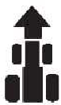
B | Рычаг стояночного тормоза
C | Педаль задней передачи 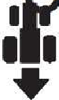
D | Отражательная заслонка
E | Рычаг регулировки высоты скашивания
F | Сцепка (зависит от модели)
G | Зарядное гнездо
H | Отсек для хранения / Держатель стакана
I | Модуль управления
J | Порты USB (зависят от модели)
K | Рулевое колесо
L | Фара (зависит от модели)
M | Педаль тормоза
Внешний вид модуля управления B
A | ЖК-дисплей с различными индикаторами, такими как статус зарядки аккумулятора, инструкции, сообщения об ошибках и т.д.
B | Переключатель вала отбора мощности для кошения при движении задним ходом
C | Выключатель круиз-контроля
D | Выключатель пуск/останов
E | Ключ безопасности
F | Выключатель освещения
G | Переключатель вала отбора мощности для кошения при движении вперед

Примечание
Когда ключ безопасности вставлен, на ЖК-дисплее отображается различная информация, такая как:
- Отработанные часы
- Статус заряда аккумулятора
- Сообщения об ошибках / инструкции

Примечание
Световая индикация готовности минирайдера к включению:
- Синее кольцо вокруг выключателя пуск/останов мигает, указывая, что минирайдер может быть включен.

Световые индикаторы включенных функций:
- Когда минирайдер включен; то есть при нажатии выключателя пуск/останов загорается синее кольцо вокруг этого выключателя.
- Когда переключатель вала отбора мощности (ВОМ) для кошения на передней передаче включен (активирован блок резания), загорается зеленый свет вокруг переключателя ВОМ.
- Когда переключатель ВОМ для кошения на передаче заднего хода включен (активирован блок резания при движении задним ходом), загорается красный свет вокруг переключателя ВОМ.

Запуск
Перед эксплуатацией минирайдера всегда выполняйте следующее

Следуйте инструкциям руководства по эксплуатации. Также, проверьте следующее:
• Все защитные устройства находятся в целости и работают должным образом
• Статус зарядки аккумулятора
• Давление в шинах
• Декоративные панели, навесные устройства и сборник для грязи и остатков кошения

Зарядка аккумулятора B C

ОПАСНОСТЬ!
Аккумулятор содержит агрессивные жидкости и ядовитые вещества.
Опасность травмирования
- Беречь от детей.
- Не протыкать, не разбирать, не деформировать и не сжигать аккумулятор.
- Не курить; держать подальше от горящих и горячих предметов.
- Следовать инструкциям в руководстве по эксплуатации аккумулятора.
- Заряжать аккумулятор только с помощью зарядного устройства, поставляемого с этим минирайдером. Название типа зарядного устройства указано в Декларации соответствия CE. Зарядное устройство, не подходящее для этого минирайдера, может повредить аккумулятор или создать риск возгорания.
- Заряжайте аккумулятор только в сухой среде.
- Заряжайте аккумулятор только при температуре окружающей среды от 0 до 40 °C.
- Вынимайте ключ безопасности перед каждой зарядкой.

Внимание!
- Минирайдер оснащен стационарно установленным литий-ионным аккумулятором. При поставке минирайдера аккумулятор заряжен только частично. Перед первым использованием полностью зарядите аккумулятор с помощью зарядного устройства, поставляемого с минирайдером, чтобы обеспечить полную мощность аккумулятора.

Примечание
Со временем мощность аккумулятора падает. На этом этапе может потребоваться замена аккумулятора. Для замены аккумулятора обратитесь в сервисный центр.
- Откройте крышку C [A] гнезда зарядного устройства Q.
- Вставьте вилку С [C] зарядного устройства в гнездо для зарядки C [B] .
- Вставьте другой разъем зарядного устройства C [E] в подходящую розетку 230 В C [D]в соответствии с характеристиками зарядного устройства .
- Аккумулятор заряжается.
Время до полной зарядки составляет приблизительно четыре часа.
- По окончании зарядки снимите контакты зарядного устройства: сначала из розетки 230 В, затем из розетки зарядного устройства.
Примечание
На ЖК-дисплее B [A], значок аккумулятора CTHB и его символ продолжает мигать во время зарядки. Одновременно отображается процент зарядки. Аккумулятор полностью заряжен, когда этот индикатор показывает 100%.

По достижении полной зарядки ЖК-дисплей автоматически переходит в режим покоя примерно через 3 секунды; то есть, ЖК-дисплей гаснет.

Если вы получаете сообщение об ошибке в любой момент во время зарядки, выполните следующие действия:
- Отключите зарядное устройство от источника питания .
- Отсоедините зарядное устройство от зарядного гнезда на минирайдере .
- Снова подключите зарядное устройство к источнику питания .
- Снова подключите зарядное устройство к разъему для зарядки на минирайдере .
Если проблема не исчезнет, обратитесь в сервисный центр.

Дальнейшие инструкции
- Перед помещением минирайдера на хранение (вне сезона) рекомендуется зарядить аккумулятор примерно до 50% от максимального заряда.
- Всегда сначала отсоединяйте зарядное устройство (или удлинительный кабель, если используется) от розетки 230 В, а затем от зарядного гнезда на минирайдере.
- Рекомендуется полностью заряжать аккумулятор после каждого цикла использования. Хранение аккумуляторов в разряженном состоянии может снизить их мощность в дальнейшем.
- Если оставить аккумулятор подключенным к зарядному устройству более 4 часов, аккумулятор не будет поврежден. Однако зарядное устройство следует отключить, как только аккумулятор будет полностью заряжен.
- Блок питания не обладает "эффектом памяти", и его не нужно полностью разряжать перед зарядкой.
- Не оставляйте аккумулятор в разряженном состоянии на длительное время. Аккумулятор может получить необратимые повреждения.

Проверка давления в шинах

Примечание
По производственным причинам давление в шинах может оказаться выше требуемого.

- Проверить давление в шинах, отрегулировать при необходимости.
Передник колеса | 1,0 бар
Задние колеса | 0,7 бар

Регулировка сиденья водителя D

- Установите сиденье в нужное положение, как показано на рисунке.

Регулировка рулевого колеса E (в зависимости от модели)

- Нажмите кнопку-фиксатор и установите рулевое колесо в нужное положение (a, b, c).

Примечание
Проверьте, чтобы кнопка-фиксатор вернулась в свое положение!

Эксплуатация

ВНИМАНИЕ!
Опасность травмирования
- Ни в коем случае не покидайте сиденье водителя во время работы
- без предварительного нажатия переключателя ВОМ для выключения блока резания.
- без нажатия педали тормоза и включения стояночного тормоза.
- При оставлении/парковке минирайдера сначала обязательно выполнить следующее
- Включить стояночный тормоз
- выключить минирайдер и извлечь ключ безопасности.

Примечание
Обеспечить соблюдение национальных/ муниципальных норм и правил, касающихся времени, в которое можно использовать минирайдер (в случае сомнений обратиться в местные органы власти).

Включение/выключение стояночного тормоза G
- Чтобы задействовать стояночный тормоз, нажмите педаль тормоза [B] вниз до упора и переведите рычаг [A] в положение .
- Парковочный тормоз включен, и ногу можно снять с педали тормоза.
- Чтобы отпустить стояночный тормоз, нажмите педаль тормоза вниз до упора и переведите рычаг [A] в положение .
Включение минирайдера (перевод минирайдера в рабочий режим)

- Снимите зарядное устройство (если оно подключено) и закройте крышку зарядного гнезда на минирайдере (если она была открыта).
- Сядьте на водительское сиденье.
- Включите стояночный тормоз или полностью нажмите педаль тормоза.
- Вставьте ключ безопасности в модуль управления до упора.
- Синее кольцо вокруг выключателя пуск/останов мигает, указывая, что минирайдер может быть включен.
- Нажмите выключатель пуска/останова на модуле управления, а затем отпустите его.
- Раздаются два звуковых сигнала, и минирайдер включается.

Примечание
Если соединительный кабель зарядного устройства все еще находится в зарядном гнезде минирайдера при вставлении ключа безопасности, это отображается символом уведомления на ЖК-дисплее.

Примечание
На дисплее отображаются следующие индикаторы:
- Индикатор зарядки аккумулятора в процентах; например, 80%
- Статус зарядки отображается столбиками на индикаторе зарядки один столбик соответствует приблизительно 20%), например 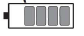
- отработанные часы

Выключение минирайдера (перевод минирайдера в режим выключения)
- Нажмите выключатель пуска/останова на модуле управления, а затем отпустите его.
- Подается один звуковой сигнал, и минирайдер выключается
или
- Извлеките ключ безопасности из модуля управления.
- Минирайдер выключается.

Вождение

ВНИМАНИЕ!
Опасность, связанная с резким троганием с места, внезапной остановкой и движением на слишком высокой скорости.
Риск несчастного случая
- Двигайтесь медленно и медленно тормозите.
- Не двигайтесь с чрезмерной скоростью.
- Ни в коем случае не изменяйте направление движения, не остановив сначала минирайдер.
- Ни в коем случае не регулируйте минирайдер во время его движения.

- Включить минирайдер.
- Отпустить стояночный тормоз и отпустить педаль тормоза.
- Чтобы тронуться с места, нажмите педаль акселератора A [A] / A [C].
- Минирайдер начинает двигаться вперед.

Примечание
Более сильное нажатие педали акселератора ускоряет движение минирайдера.

Примечание
При отпускании педали акселератора она автоматически возвращается в исходное положение "N" (нейтральное положение), и минирайдер медленно останавливается.

Примечание
Нажимая на педаль акселератора, нужно отпустить педаль тормоза.

Движение с функцией круиз-контроля B (в зависимости от модели)

Включение круиз-контроля
- Нажмите выключатель круиз-контроля [C] на модуле управления во время движения примерно на 2 секунды, а затем отпустите его.
- На ЖК-дисплее модуля управления отображается символ.
- Будет поддерживаться выбранная в этот момент скорость движения (но не максимальная скорость).
- Вы можете убрать ногу с педали акселератора.

Примечание
Круиз-контроль можно включить только при движении вперед.
Выключение круиз-контроля

- Коротко нажмите выключатель круиз-контроля [C] на модуле управления
или
- нажмите педаль акселератора
или
- нажмите педаль тормоза.
- Круиз-контроль выключен.

Остановка минирайдера A

- Снимите ногу с педали тормоза [A] / [C],
- Нажимайте педаль тормоза [M] до остановки минирайдера.

Примечание
Когда вы нажимаете педаль тормоза, вы одновременно автоматически выключаете круиз-контроль.

Если минирайдер все еще движется при полностью нажатой педали тормоза или с включенным стояночным тормозом:
- Прекратите эксплуатацию минирайдера и обратитесь в сервисный центр.

Выключатель "вкл/выкл" блока резания B

Включение

Переключатель ВОМ [G] включает и выключает функцию кошения вперед.
- Включить минирайдер.
- Чтобы включить блок резания, нажмите переключатель ВОМ [C] вниз примерно на 2 секунды, затем отпустите его.
- Блок резания включается, загорается зеленый свет вокруг переключателя ВОМ.

Выключение

- Чтобы выключить работающий блок резания, нажмите переключатель ВОМ [G] вниз на одну секунду, затем отпустите его.
- Зеленая подсветка вокруг переключателя ВОМ гаснет, и блок резания выключается.

Примечание
При переключении на движение задним ходом с включенным блоком резания (без активированной функции реверсивного кошения) блок резания / минирайдер автоматически выключаются системой блокировки.

Регулировка высоты кошения A

- Чтобы отрегулировать высоту кошения, задействуйте рычаг регулировки высоты кошения [E],

Примечание
Настройка "5" соответствует максимально возможной высоте кошения (примерно 10 см); блок резания перемещается справа вверх.

Настройка "1" соответствует самой короткой высоте кошения (примерно 3 см); блок резания перемещается справа вниз.

Кошение

ОСТОРОЖНО!
Выбрасываемые материалы (срезанная трава, камни и т.д.)
Риск несчастного случая
- Опустошайте травосборник (в зависимости от модели) только тогда, когда блок резания выключен, и минирайдер остановлен.
- Эксплуатируйте минирайдер только с установленной отражательной заслонкой, блокиратором мульчи или с прикрепленным травосборником.

Внимание!
- Если посторонний предмет (например, камень) соприкасается с механизмом ножей, или если минирайдер начинает аномально вибрировать, немедленно выключите минирайдер.
- Прежде чем вернуться к работе, проверьте минирайдер на повреждения. В случае повреждения прекратите использование минирайдера и отремонтируйте его в сервисном центре перед повторным вводом в эксплуатацию.
- Не включайте блок резания в высокой траве.
- Не косите слишком высокую или слишком сухую траву. Не двигайтесь по кучам сухих листьев при включенном блоке резания. Все это может привести к возгоранию минирайдера из-за скопления очень сухого материала и остатков скашивания.

- Включить минирайдер.
- Включить блок резания и затем опустить его.
- Отпустить стояночный тормоз.
- Чтобы тронуться с места, нажмите педаль акселератора.
- Минирайдер начинает двигаться вперед и косить.
Инструкции по кошению
Не косите влажную траву. Ведите минирайдер медленно.

Кошение слишком высокой или влажной травы может привести к неравномерному накоплению травы в разгрузочном канале.

При регулировке высоты кошения и скорости движения убедитесь, что минирайдер не перегружен. Отрегулируйте все настройки в соответствии с преобладающими условиями.

Функция кошения при движении задним ходом (в зависимости от модели) B

В зависимости от модели на минирайдере устанавливается функция при движении задним ходом (RCM).

Инструкции по кошению
Используйте функцию реверсивного кошения только в случае крайней необходимости и соблюдайте особую осторожность.

Включение функции реверсивного кошения

- Включить минирайдер.
- Включить блок резания.
- Нажмите переключатель ВОМ для включения функции [B] реверсивного кошения вниз на три секунды, затем отпустите его.
- Загорается красный свет вокруг переключателя ВОМ для функции реверсивного кошения. Теперь вы можете косить, двигаясь и вперед, и назад.

Выключение функции реверсивного кошения
- Нажмите переключатель ВОМ для включения функции [B] реверсивного кошения вниз, затем отпустите его.
- Красная подсветка вокруг переключателя гаснет, и функция реверсивного кошения отключается.

Инструкции по кошению
Функция реверсивного кошения остается включенной до тех пор, пока
- переключатель реверсивного кошения не будет снова нажат
или
- система защитной блокировки автоматически отключает блок резания и минирайдер при уходе водителя с его места
или
- минирайдер выключается.

Мульчирование (зависит от модели)

При мульчировании трава разрезается на мелкие части (примерно по 1 см) при кошении и оставляется на грунте. Это позволяет оставить на лужайке множество питательных веществ.

Для получения оптимальных результатов траву нужно поддерживать короткой.
Следуйте инструкциям по мульчированию, приведенным ниже:
- Не косите влажную траву.
- Ни в коем случае не скашивайте более 2 см от полной высоты травы.
- Косите медленно.
- Регулярно очищайте блок резания.

- Запросите у вашего специализированного дилера соответствующие принадлежности для мульчирования.

Установка дополнительных принадлежностей для мульчирования (блокиратор мульчи) I

ВНИМАНИЕ!
Режущий нож создает опасность травмирования
Риск несчастного случая
- Носите защитные перчатки.

- Установите рычаг регулировки высоты кошения в положение "1" (блок резания опущен вниз).
- Снимите отражающую заслонку [A],
- Установите блокиратор мульчи [B],

Советы по уходу за лужайкой

На лужайке растет трава разных типов. Если косить чаще, остается больше сильно укоренившейся травы, что дает твердый дерн.
Если косить реже, создаются условия для роста высоких трав и других сорняков (например, клевера, маргариток).
Чтобы трава на лужайке вырастала здоровой и равномерно, без каких-либо линий, полосы кошения всегда должны перекрываться на пару дюймов/ несколько сантиметров.
- Нормальная высота травы составляет 40-50 мм. Скашивайте примерно одну треть общей высоты, как только трава на лужайке достигнет высоты 60-70 мм.
- Не косите лужайку короче 40 мм, иначе в засушливые периоды можно повредить дерн.
- Скашивайте высокую траву поэтапно до достижения нормальной высоты.
Включение фары
(в зависимости от модели) B

- Для включения фары нажмите выключатель фары [F] на модуле управления и отпустите ее.
- Фара загорается.

Примечание
Фару можно включить только тогда, когда ключ безопасности полностью вставлен в модуль управления.

Примечание
Фара будет продолжать гореть до следующего нажатия этого выключателя или до выключения минирайдера ключом безопасности.

Порты USB (зависят от модели) H

Внимание!
- При запуске трактора нельзя подключать другие устройства к USB-портам, так как это может привести к повреждению подключенных устройств.

Два порта USB [A] расположены с левой стороны минирайдера, возле модуля управления. Каждый из этих двух USB- портов имеет ток зарядки 2,1 А. Например, вы можете заряжать свой телефон или запускать другие USB- устройства через эти два порта.

Парковка минирайдера

- Остановите минирайдер.
- Выключите блок резания.
- Переведите блок резания в верхнее положение.
- Задействуйте стояночный тормоз.
- Выключить минирайдер и извлечь ключ безопасности.

Перемещение минирайдера вручную

Перемещайте минирайдер, толкая от себя руками при извлеченном ключе безопасности и снятом стояночном тормозе.

Примечание
Буксировать минирайдер запрещено — это может привести к серьезным повреждениям косилки.

Обслуживание

ВНИМАНИЕ!
Риск получения травмы или нанесения материального ущерба
- Все работы по обслуживанию и очистке производить только при выключенном минирайдере.
- Извлеките ключ безопасности.
- Подождите, пока все движущиеся части полностью остановятся.
- Выждать, пока минирайдер остынет (прибл. 15 минут).
- Ни в коем случае не протягивайте руки к вращающимся лезвиям ножей.
- Ремонт, техническое обслуживание и замену компонентов защиты поручайте только квалифицированному специалисту или специализированному сервисному центру.
- Замену или переточку лезвий ножей следует производить только в специализированном сервисном центре.
- Все работы с блоком резания, такие как разборка и сборка, должны выполняться только в сервисном центре.
- Очищайте минирайдер и все насадки и принадлежности после каждого использования. Скопления очень сухой грязи и скошенных остатков могут стать причиной пожара.
- Все работы с аккумулятором, зарядным устройством или электрооборудованием поручайте только сервисному центру.
- Выполняйте все работы по техническому обслуживанию в соответствии с графиком и техническими условиями (по достижении соответствующего количества рабочих часов).

Очистка минирайдера

ВНИМАНИЕ!
Опасность повреждения имущества.
- Не пользуйтесь водой для очистки трактора, аккумулятора или зарядного устройства.
- Не используйте сильнодействующие чистящие средства / бытовые моющие средства или другие растворители, так как они могут повредить пластиковые детали минирайдера.

- Паркуйте косилку на твердой и ровной поверхности.
- Задействуйте стояночный тормоз.
- Очищайте минирайдер жесткой щеткой, щеткой для мытья рук или ветошью.

Примечание
Поддерживайте чистоту вокруг предохранителей, жгутов проводов и кабельных разъемов.

Обязательно снимайте их после каждого цикла использования.

Очистка блока резания

ОПАСНОСТЬ!
Острые вращающиеся режущие инструменты
- Опасность травмирования
- Надевайте защитные перчатки.
- Тщательно очищайте режущие инструменты.

- Переведите блок резания в верхнее положение.
- Очищайте камеру резки жесткой щеткой, щеткой для мытья рук или ветошью.
- Переведите блок резания в верхнее положение.
- Тщательно очистите верхнюю часть блока резания жесткой щеткой, щеткой для мытья рук или ветошью.

Очистка двигателя привода / заднего моста

- Очистите область заднего моста вокруг редуктора /двигателя привода жесткой щеткой, щеткой для мытья рук или ветошью.

Обслуживание минирайдера

- По окончании сезона сдайте минирайдер на инспекцию и обслуживание в сервисный центр.

Примечание
Минирайдер оснащен стационарно установленным литий-ионным аккумулятором.

Снимите аккумулятор в сервисном центре и утилизируйте его при утилизации минирайдера по окончании срока его службы.

Давление в шинах

ВНИМАНИЕ!
Повышенное давление в шинах
- Опасность несчастного случая и повреждения минирайдера
- Ни в коем случае не превышайте допустимое давление в шинах (см. указание на боковой поверхности шины).

- Проверить давление в шинах, отрегулировать при необходимости.
Передние колеса | 1,0 бар
Задние колеса | 0,7 бар

Примечание
Избыточное давление в шинах сокращает срок их службы. Проверяйте давление в шинах перед каждым циклом использования.

Через 5 часов работы (S01)

- Проверить крепежный винт ножа на надежность посадки - момент затяжки 52-68 Нм.

Через каждые 5 часов работы (S02)

- Проверить давление в шинах.

Через каждые 10 часов работы (S03)

- Смажьте все вращающиеся и опорные точки педали акселератора, педали тормоза и рычага регулировки высоты кошения несколькими каплями светлого масла.

Через каждые 25 часов работы (S04)

- Смажьте зубья рулевого механизма и рулевую рейку универсальной смазкой.
- Смажьте ступичные подшипники и оси передних колес у смазочных штуцеров универсальной смазкой.
- Проверьте блок резания, чтобы убедиться в правильности его установки.

Примечание
Избыточная смазка может стать точками скопления грязи, что увеличивает риск возгорания.

Через каждые 50 часов работы (S05)

- Проверить крепежные винты ножа на надежность посадки - момент затяжки 52-68 Нм.
Через каждые 100 часов работы (S06)

- Убедитесь, что все резьбовые соединения и крепежные детали плотно прилегают.
Примечание
По достижении соответствующего количества часов наработки отображается сервисное уведомление в виде символа на ЖК-дисплее при включении минирайдера.

Пример:

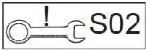 = Необходимые операции по обслуживанию должны выполняться через каждые 5 часов эксплуатации.

"S01 to S06" за клавишей инструмента означает соответствующее количество часов работы.

Сервисное уведомление, отображаемое на ЖК-дисплее, можно удалить, нажав выключатель круиз-контроля.

Если требуется:

Зарядка аккумулятора

- Полностью заряжайте аккумулятор после каждого цикла использования.
- Проверяйте уровень заряда аккумулятора перед каждым использованием и при необходимости заряжайте его.

Примечание
Все инструкции по зарядке аккумулятора можно найти в разделе "Запуск".

Следуйте инструкциям в руководстве по эксплуатации зарядного устройства.

Замените батарею, если ее емкость упадет ниже 50% от первоначальной.

Замените предохранители

Примечание
Неисправные предохранители можно заменять только в сервисном центре.

Один раз в сезон

- Задние оси необходимо смазать специальной универсальной водоотталкивающей смазкой в сервисном центре.
- Ремонт блока резания должен производиться только в сервисном центре.
- Поручите сервисному центру проверять и ремонтировать минирайдер, чтобы всегда поддерживать его в рабочем состоянии.
Хранение

Внимание!
- Перед помещением на хранение дайте минирайдеру остыть на открытом воздухе.
- Не храните минирайдер вблизи легковоспламеняющихся материалов (например, одежды, дерева или химикатов), открытого огня или других потенциальных источников возгорания (печи, водонагреватели или другие типы нагревательных устройств).
- Перед помещением на хранение удалите с минирайдера все легковоспламеняющиеся материалы.
- Храните минирайдер в чистом, сухом, закрытом помещении (рекомендуемая температура хранения прибл. 0 - 23 °C).
- Защищайте минирайдер от ржавчины при хранении в течение длительного времени.
- Защитите минирайдер от мороза.

- Очистите минирайдер и травосборник.
- Протрите все металлические части тканью со смазкой, чтобы защитить их от ржавчины.
- Проверьте, соответствует ли давление в шинах заданному.
- Заряжайте аккумулятор до и после хранения (даже между сезонами).

Примечание
При помещении на хранение аккумулятор должен иметь уровень зарядки около 50%.

Транспортировка

Примечание
Минирайдер не одобрен для передвижения по автомобильным дорогам в соответствии с национальными правилами дорожного движения (StVO).
На короткие расстояния

- Выключите блок резания и переведите его в самое верхнее положение, прежде чем перемещать минирайдер.
- Перемещайте минирайдер только на короткие расстояния между участками работы.

На большие расстояния

ВНИМАНИЕ!
Опасность из-за нестабильных и незащищенных рамп
- Риск получения серьезных травм и нанесения серьезного материального ущерба
- Заталкивая минирайдер на прицеп или в грузовик, сначала убедитесь, что рампа устойчива и надежна.

ВНИМАНИЕ!
Опасность из-за ненадлежащего крепления
- Турбулентность во время транспортировки
- Если вы перевозите минирайдер в прицепе или на грузовике, надежно раскрепите и зафиксируйте его

- Выключить минирайдер и извлечь ключ безопасности.
- Дайте время минирайдеру остыть.
- На большие расстояния транспортируйте минирайдер на транспортном средстве.
- Вручную установите минирайдер в нейтральное положение в транспортном средстве или на нем.
- Задействуйте стояночный тормоз и предохраните минирайдер от скольжения/откатывания; например, с помощью крепежных ремней.

Устранение неисправностей

ВНИМАНИЕ!
Риск получения травмы или нанесения материального ущерба
- В случае сомнений всегда передавайте газонокосилку в специализированную мастерскую.
- Выключайте минирайдер перед всеми проверками и работами с лезвиями ножей.
- Защитите себя от травм, выполнив следующие действия перед началом любых работ с минирайдером:

- выключить минирайдер
- вынуть ключ безопасности
- Включить стояночный тормоз
- выждать, пока все вращающиеся части не остановятся
- выждать, пока минирайдер остынет (прибл. 15 минут).

Проблема | Возможная причина | Как исправить
Минирайдер не включается. | Сработала система защитной блокировки. | Сядьте на водительское сиденье. Нажмите педаль тормоза до упора и задействуйте стояночный тормоз. Снова включить минирайдер. См. раздел "Включение минирайдера" и следуйте инструкциям.
Минирайдер не включается. | Отказ/дефект в электрической системе. | Выключить минирайдер и повторить процедуру запуска. Если неисправность сохраняется, обратитесь в сервисный центр.
Сильная вибрация. | Повреждение оси ножа или дефект ножа. | Немедленно выключить минирайдер. Замените дефектные детали в сервисном центре.
Блок резания не выгружает траву или косит не ровно. | Минирайдер был перегружен, и блок резания отключился. | Дайте минирайдеру время охладиться и поднимите блок резания повыше для кошения.
Блок резания не выгружает траву или косит не ровно. | Скорость движения слишком высока. | Снизьте скорость движения.
Блок резания не выгружает траву или косит не ровно. | Лезвие ножа затупилось. | Организуйте заточку лезвий ножей или их замену в сервис-центре.
Блок резания не выгружает траву или косит не ровно. | Низкий заряд аккумулятора. | Зарядить аккумулятор.
Низкая скорость движения. | Низкий заряд аккумулятора. | Зарядить аккумулятор.
Низкая скорость движения. | Минирайдер перегружен. | Поднять блок резания выше для кошения.

Другие сообщения об ошибках / инструкции на ЖК-дисплее модуля управления и их значение

Сообщения об ошибках и инструкции в символах

Сообщение об ошибке / инструкция | Значение
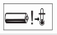 | Слишком низкая температура аккумулятора: переместите минирайдер в более теплое место, чтобы температура аккумулятора могла повыситься.  Если проблема не исчезнет, обратитесь в сервисный центр.
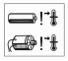 | Перегрев аккумулятора, двигателя привода или двигателя блока резания:  Выключите минирайдер, дайте ему остыть, затем снова включите его. Если проблема не исчезнет, обратитесь в сервисный центр.
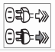 | Зарядный кабель зарядного устройства вставлен в зарядное гнездо.  Перед включением минирайдера необходимо снять зарядный кабель и закрыть крышку зарядного гнезда.
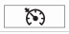 | Включен круиз-контроль.
 | Блок резания перегружен: блок резания и привод хода отключаются. Выключите минирайдер, очистите нижнюю часть блока резания, затем снова включите минирайдер. Увеличьте высоту кошения / уменьшите скорость движения во время кошения. Если проблема не исчезнет, обратитесь в сервисный центр.

Сообщения об ошибках в 4-значном коде

Первая цифра (после "E") относится к затронутой подсистеме.
Эти неисправности могут привести к остановке блока резания, привода или всего трактора.
В этом случае выключите трактор, дайте ему остыть, затем снова включите его.
Если проблема не исчезнет, обратитесь в сервисный центр.

Сообщение об ошибке / инструкция | Значение
 | Отказ модуля управления
 | Неисправность двигателя блока резания / двигателя левого блока резания (в зависимости от модели)
 | Неисправность в двигателе правого блока резания (в зависимости от модели)
 | Неисправность двигателя центрального блока резания (в зависимости от модели)
 | Неисправность двигателя привода хода / левого двигателя привода хода (зависит от модели)
 | Неисправность в правом двигателе хода (в зависимости от модели)
 | Неисправность аккумулятора
 | Неисправность аккумулятора
 | Неисправность аккумулятора

Гарантия

Условия гарантии нашей местной компании или импортера действуют во всех странах. По условиям гарантии мы бесплатно отремонтируем неисправность вашего минирайдера, если причиной являются дефекты материала или изготовления. Чтобы подать претензию по гарантии, обратитесь к продавцу или в ближайший филиал.

Декларация соответствия CE


Более подробная информация о минирайдере содержится в отдельно прилагаемой Декларации соответствия CE, которая является частью данного руководства по эксплуатации.

Экологически безопасная утилизация

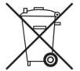
Старый минирайдер, электрооборудование, принадлежности и упаковка должны быть направлены в систему экологически безопасной утилизации.

Аккумуляторы / батареи:
Перед утилизацией минирайдера, снимите аккумулятор в сервисном центре и утилизируйте его отдельно от минирайдера.
Не выбрасывайте аккумуляторы / батареи вместе с бытовыми отходами, не сжигайте и не выбрасывайте в воду. Аккумуляторы / батареи необходимо собирать, перерабатывать или утилизировать экологически безопасным способом.

Старый минирайдер / электрооборудование:
Не выбрасывайте минирайдер вместе с бытовыми отходами. Доставьте его в компанию по утилизации.

